UNIVERSIDAD AUTONOMA DE BAJA CALIFORNIA



Materia: Programación Orientada a Objetos

Practica #4 Uso de la clase STRING –Calculo de RFC

Alumno: Gutiérrez Soto Guillermo Eugenio

Matricula: 1248593

Profesor Clase: JUAREZ RAMIREZ J. REYES

Profesora Laboratorio: Samantha Paulina Jiménez Calleros

Desarrollo de la Practica

Pasos:

1. Hacer la abstracción sobre los datos de una persona, haciendo énfasis en el atributo: RFC.

2. Investigar las reglas oficiales para calcular el RFC a partir de los datos de una persona:

Nombre (s), Apellido Paterno, Apellido Materno, Fecha de Nacimiento.

**Reglas generales: (Para mayor detalle véase el documento**IFAI 0610100135506 065 Algoritmo para generar el RFC con homoclave para personas fisicas y morales.pdf**, en sección de RECURSOS)**

El RFC para personas físicas se forma de 13 posiciones: XXXX000000YYY

**Cuatro alfanuméricos**: XXXX

Los primeros dos: Primera letra del apellido paterno más la primera vocal interna del apellido

Paterno.

**El tercero:** Es la inicial del apellido materno. De no existir un apellido materno se utiliza una (X).

**El cuarto:** Es la inicial del primer nombre. Para evitar la formación de una palabra inconveniente, esta letra se reemplaza con una (X).

Excepciones sobre el Primer Nombre de una persona física:

* Cuando una persona tenga dos nombres, donde su primer nombre sea María (mujeres) o

José (hombres), el cuarto carácter será tomado de la primera letra del segundo nombre, en vez del primero. (Esto es debido a que los nombres María y José son excesivamente

comunes y generarían muchos duplicados).

Por ejemplo, una persona se llama María Fernanda Escamilla Arroyo, los primeros cuatro

caracteres serán EAAF (María no cuenta para formar el cuarto carácter).

**Seis dígitos:** 000000

Los primeros dos: corresponde al año de nacimiento;

Los dos segundos: corresponden al mes de nacimiento;

Los dos terceros: corresponden al día de nacimiento.

YYY: Es la homoclave, designada por el SAT a través de papel oficial ya designado, y depende

de algunos factores que realiza el SAT por medio de un software alfanumérico.

* La autoridad fiscal generará 2 posiciones para la clave diferenciadora de homonimia y

una posición para el dígito verificador.

3. Implementar un algoritmo para calcular el RFC de una persona física.

4. Capturar e imprimir, tanto para un alumno como para un profesor, los datos incluyendo el RFC.

**II. Restricciones de implementación**

1. Capturar por separado cada uno de los atributos para una persona

Nombre

Apellido paterno

Apellido Materno

Fecha de nacimiento. Formato: Año/mes/día = [0000/00/00]

2. Hacer un método (Decidir en cuál clase ponerlo) para calcular el RFC, tal como se indica en el siguiente protocolo.

String calcularRFC(String nombre, String apPaterno, String

apMaterno, String fechaNac)

**Nota:** Proponer un protocolo más largo si requiere hacer uso de otros atributos tales como género,

entidad federativa de nacimiento, etc., para cálculo de la homoclave.

3. El método calcularRFC() debe ser invocado desde el constructor de la clase Persona.

4. Preferiblemente debe haber un MENU para capturar e imprimir datos de  una persona.

Pantalla de Corrida

Calcular RFC Alumno

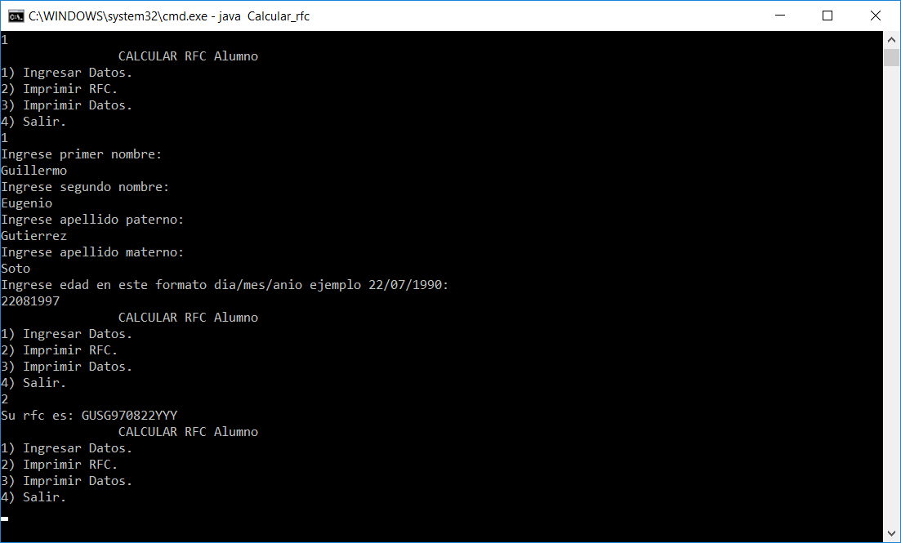

Imprimir datos de Alumno

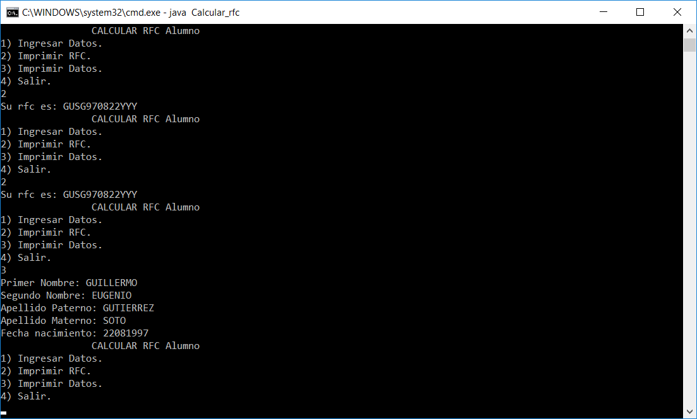

Calcular Datos RFC Maestro

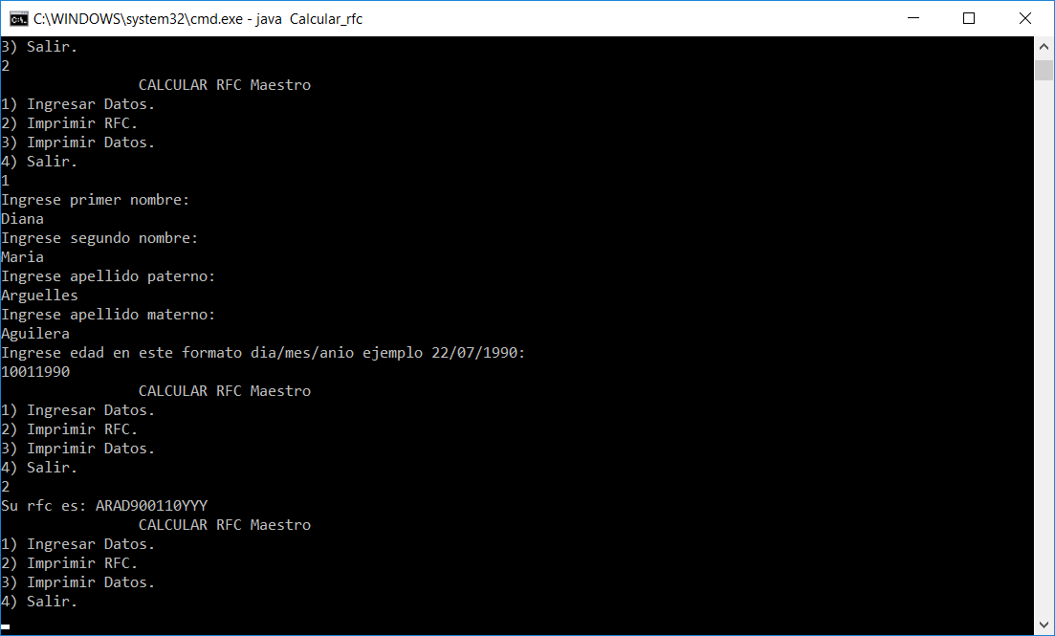

Imprimir datos Maestro

